彰化縣107年度特殊教育親職講座
【教養之路 攜手同行】實施計畫
- 依據：
- 特殊教育法第四十六條。
- 彰化縣立成功高中106學年度特殊教育工作計畫。
- 目的：
- 提昇特教學生家長教養知能。
- 提供身心障礙學生家長支持及協助系統。
- 建立親師溝通的橋樑，加強親師互動，強化特教功能。
- 主辦單位：彰化縣政府
- 承辦單位：彰化縣立成功高級中學
- 辦理時間：107年5月5日（星期六）
- 參加對象及名額：本縣特殊教育學生家長、普通班教師及特教教師，預計80人，家長優先錄取
- 研習地點：本校視訊中心（彰化縣溪湖鎮福德路310號 ）
- 課程內容：
時間 | 課程內容 | 主講人
08：30～09：00 | 人員簽到
09：00～12：00 | 當孩子生命中的貴人~~  特殊生在普通班的融合教育 | 基隆市長樂國小  神老師—沈雅琪老師
09：00～12：00 | 身兼特殊需求孩子的家長與學校教師的雙重角色，神老師將與家長分享  如何陪伴孩子一步步成長、協助孩子在不同的教育階段學習
12：00～12:30 | 綜合座談
12:30～ | 賦 歸
- 報名方式：請學校轉知家長活動訊息，並以下列方式「擇一」完成報名
- 請參加人員逕至教育部特殊教育通報網報名
- 填寫書面報名表，由學校代為至特教通報網報名或線上google表單報名(連結網址於活動訊息公告時另附)
- 經費來源：由本府特殊教育相關經費項下支應。
- 獎勵：工作人員於活動結束後，依公立高級中等以下學校教師成績考核辦法辦理敘獎。
- 附則：
（一）全程參加者核發三小時研習時數。
（二）請假時數不得超過研習時數三分之一，如超過請假規定恕無法繼續參與研習課程，同時不核發研習時數。
（三）為響應環保，參與研習請自備環保杯。
- 本計畫經核可後實施，修正時亦同。
講師介紹
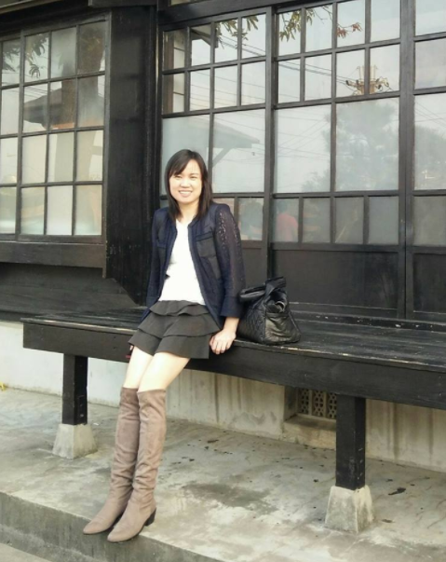
沈雅琪（神老師&神媽咪）
在基隆出生長大，曾就讀花蓮師範學院幼兒教育學系，擁有經國學院健康產業管理研究所碩士學位，育有三子，小女在十個月大就被醫師判定為終身學習遲緩。
至今（2017）在基隆市長樂國小擔任教師17年，網路暱稱為「神老師&神媽咪」，起因於是幾年前的某位學生寫作業的封面時，把「沈」老師寫成了「神」老師，在網路上分享這則趣事，從此沈老師就變成了神老師（笑）。
神老師從小就是個運動員，個性好強、不輕易屈服，經營一個粉絲專業【神老師&神媽咪】，把臉書當作心情抒發和經驗分享的天地，分享身為教師、特殊兒媽媽、人妻、烘焙愛好者的生活點滴。有一些粉絲，但更多的是育有特殊兒、擁有同樣處境的家長網友。
因為不足，所以不斷地努力學習和調整，唯一的信念，就是「只能努力，不能放棄」。目前講過二十幾場演講，《當孩子生命中的貴人！特教生在普通班的融合教育》專題講座受到全台各校師長的歡迎，講座亦持續擴增中。

◎出版作品：一個都不能少：愛的零拒絕教育！教育孩子同理心之必要

